AGENDA PASTORAL

- Convidamos crianças, adolescentes e pais da Catequese a formarem o novo Grupo Coral da Catequese, para animar a celebração, aos sábados, às 16h30. Os ensaios decorrem, habitualmente, aos sábados, na Igreja, entre as 15h15 e as 16h00. Basta aparecer no ensaio. Direção coral sob orientação do Dr. Pedro Brito. Organista: Tiago Sousa.
- Crismandos (de 2015-16 e 2016-17) e elementos do Grupo de Jovens têm primeiro encontro de apresentação, no dia 1 de outubro, às 17h00.
- Catequese de Adultos tem primeiro encontro de acolhimento, a 8 de outubro, com partida e saída, em convívio, às 21h30.
- No próximo fim de semana de 1 e 2 de outubro, a Conferência Vicentina fará a recolha de géneros alimentares. A coleta, em dinheiro, no dia 2 de outubro, será na missa das 19h00.
- Segunda-feira, dia 26, às 15h00, reunião dos Visitadores de Doentes.
- Terça-feira, dia 27, às 21h30, reunião dos MEC’s.
- Quarta-feira, dia 28, Lectio Divina aberta a todos. Encontro de preparação das missas vespertinas, com catequistas do 2.º e 7.º anos.
- Sexta, 30 de setembro, às 21h30, encontro com catequistas que exercem o seu ministério há menos de 5 anos.
- Sábado, 1 de outubro, às 17h30, formação prática para novos acólitos.
- Domingo, dia 2 de outubro, às 10h30, abertura solene do ano escutista.
- Domingo, 2 de outubro, às 15h30, Assembleia Vicarial, no Padrão da Légua, com membros do CPP. Tema: O Plano Diocesano de Pastoral 2016-2017 e as visitas pastorais às paróquias da nossa vigararia.
7 di©as geral@paroquiasenhoradahora.pt | 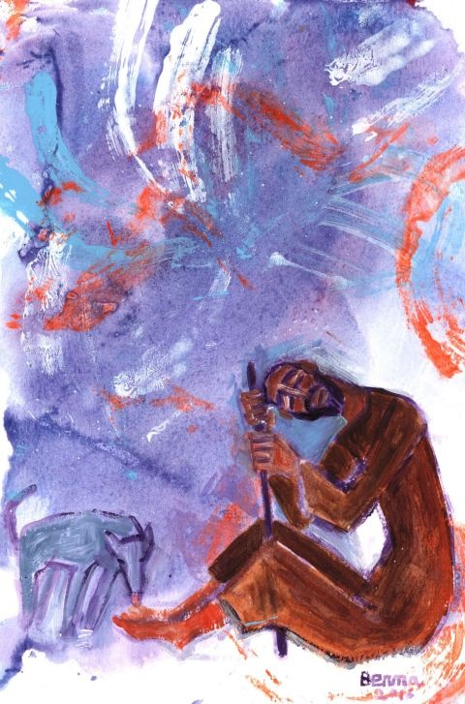
397 | XXVI Domingo Comum C  Eles têm Moisés e os Profetas:  que os oiçam!  Lc 16,19-31 | Set. 2016
AS DEZ FONTES DA ALEGRIA…

“Com Maria, renovai-vos nas fontes da alegria»! Que alegria podemos experimentar, ao iniciarmos mais um ano de catequese? Vamos enumerar dez fontes da alegria:

- Bela é a alegria de estarmos juntos, a alegria de vivermos e crescermos em grupo e de estarmos reunidos em comunidade: “Oh, como é belo e agradável ver os irmãos reunidos em harmonia” (Sl 133,1).
- Bela é a alegria da Eucaristia, em cada domingo (Dies Domini, 55-58), em que participamos verdadeiramente na alegria plena de Cristo (Jo 16,20).
- Bela é a alegria da escuta e da resposta à Palavra de Deus, ou seja, a alegria da vocação, porque é belo ser chamado pelo nome.
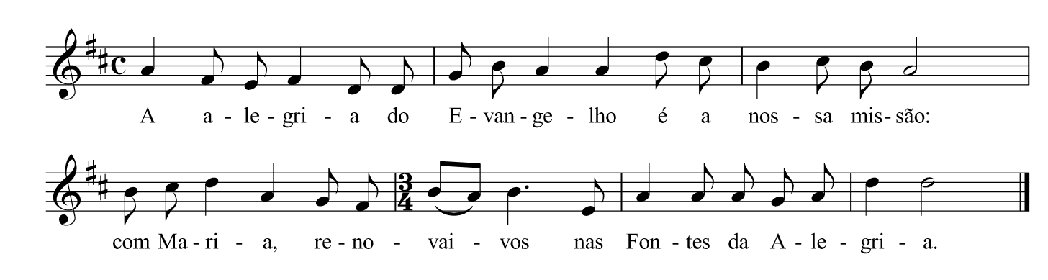
Refrão
…NO INÍCIO DE UM NOVO ANO catequético

- Bela é a alegria da amizade, porque é bom termos alguém que caminha ao nosso lado! Porque nos chama amigos, Jesus dá-nos a conhecer o Pai! (Jo 15,15).
- Bela é a alegria de aprender e de ensinar: “Nada mais alegra o meu coração”, diz-nos São João, “do que saber que os meus filhos caminham na verdade” (3 Jo 1,4).
- Bela é a alegria de crescer, como Jesus, em três dimensões: “em estatura, em sabedoria e em graça” (Lc 2,52).
Refrão
- Bela é a alegria da partilha, porque “há sempre mais alegria em dar do que em receber” (At 20,35).
- Bela é a alegria do perdão, praticado em família e celebrado no sacramento da reconciliação.
- Bela é a alegria do dever cumprido, que nos dá uma grande paz de consciência e de coração (Lc 17,10).
- Bela é a alegria da missão, porque é “doce e reconfortante a alegria de evangelizar” (EG 9; EN 80).
Refrão

